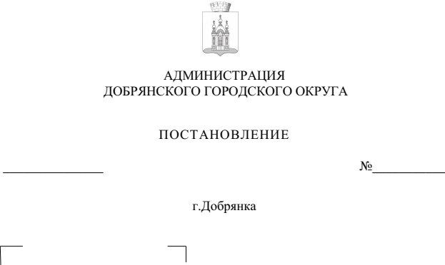

3562
08.12.2022

О внесении изменения
в состав комиссии по рассмотрению и реализации муниципальных программ Добрянского городского округа, утвержденный постановлением администрации Добрянского городского округа
от 30 июня 2022 г. № 1705
«Об утверждении Порядка принятия решений о разработке, формировании, реализации и оценке эффективности реализации муниципальных программ и Методики оценки эффективности реализации муниципальных программ»

Руководствуясь статьей 179 Бюджетного кодекса Российской Федерации, статьей 30 Устава Добрянского городского округа,
администрация округа ПОСТАНОВЛЯЕТ:
1. Внести в состав комиссии по рассмотрению и реализации муниципальных программ Добрянского городского округа, утвержденный постановлением администрации Добрянского городского округа от 30 июня 2022 г. № 1705 «Об утверждении Порядка принятия решений о разработке, формировании, реализации и оценке эффективности реализации муниципальных программ и Методики оценки эффективности реализации муниципальных программ», следующее изменение:
позицию:
«Управляющий делами администрации Добрянского городского округа»
изложить в следующей редакции:
«Заместитель главы администрации Добрянского городского округа по внутренней политике».
2. Опубликовать настоящее постановление в периодическом печатном издании – газете «Пермь-Добрянка.ру», разместить на официальном сайте правовой информации Добрянского городского округа в информационно-телекоммуникационной сети Интернет с доменным именем dobr-pravo.ru.
3. Настоящее постановление вступает в силу после его официального опубликования.

Глава городского округа –
глава администрации Добрянского
городского округа К.В. Лызов

